Московский государственный технический университет им. Н.Э. Баумана

Факультет «Информатика и системы управления»

Кафедра «Системы обработки информации и управления»



**Отчет**

**Лабораторная работа № 6**

**По курсу «Сети и телекоммуникации»**

**«Проектирование и анализ локальных вычислительных**

**сетей в пакете CISCO Packet Tracer.**

**Адресация. Статическая и динамическая маршрутизация»**

**Вариант 15**

**ИСПОЛНИТЕЛЬ:**

Группа ИУ5-55Б

_Финк Д.Д.

"29"_декября__2021 г.

**ПРЕПОДАВАТЕЛЬ:**

___Канев А.И.____

"__"__________2021 г.

Москва 2021

1. Цель работы

Закрепление теоретических знаний в области конструирования и исследования характеристик ЛВС. Изучение программы CISCO Packet Tracer 5.3, приобретение практических навыков проектирования и моделирования работы сети, а также оценки принятых проектных решений.

1. Задание

Построить сеть, состоящую из двух сегментов на основе

коммутаторов. Сегмент №1 содержит (В=3) рабочих станций, сегмент №2 — С (5)

рабочих станций и сервер. Маршрутизатор является шлюзом. Сегменты

соединены маршрутизатором.

В первом сегменте IР адреса раздаются маршрутизатором динамически в диапазоне 192.(G=155).(N=15).(X), где G — номер группы (для ИУ 151-155, для РТ 156), N — номер варианта по списку. Во втором сегменте IР адреса заданы статически и заданы в диапазоне 192.(G=155).(N1=115).(X), где - номер группы (для ИУ 151-155, для РТ 156), N1 — номер варианта по списку плюс 100.

Настроить маршрутизацию по протоколу RIP. Сервер является DNS и веб-сервером.

Настроить на сервере веб-страницу произвольного формата.

Добиться возможности пересылки данных по протоколу IСМР между всеми объектами сети.

Добиться просмотра веб-страницы с сервера во встроенных браузерах рабочих станций.

1. Ход работы.

Соберу сеть согласно варианту

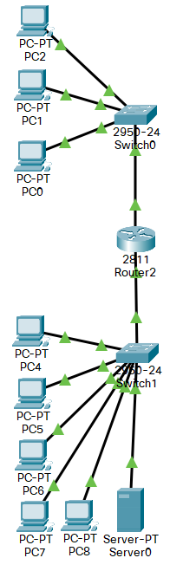

Две сети соединены роутером по Fast Ethernet. Левая (сеть 1) по порту f0/0, правая – по f1/0

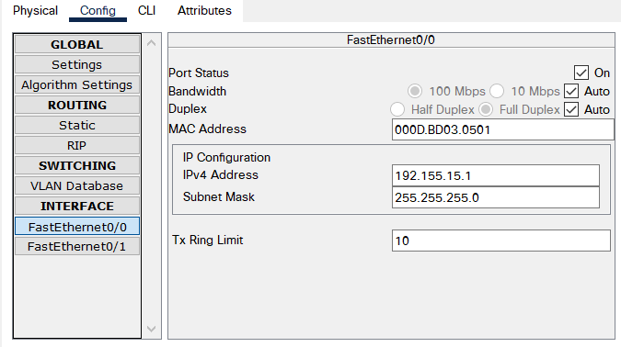

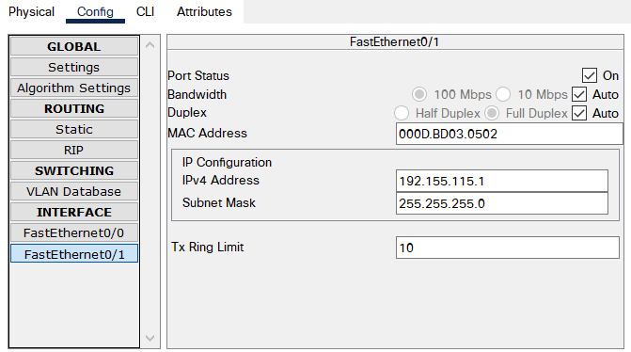

Настрою вторую сеть. Задам адреса в этой сети с адресом 192.155.113.0 & 255.255.255.0:

Компьютер:

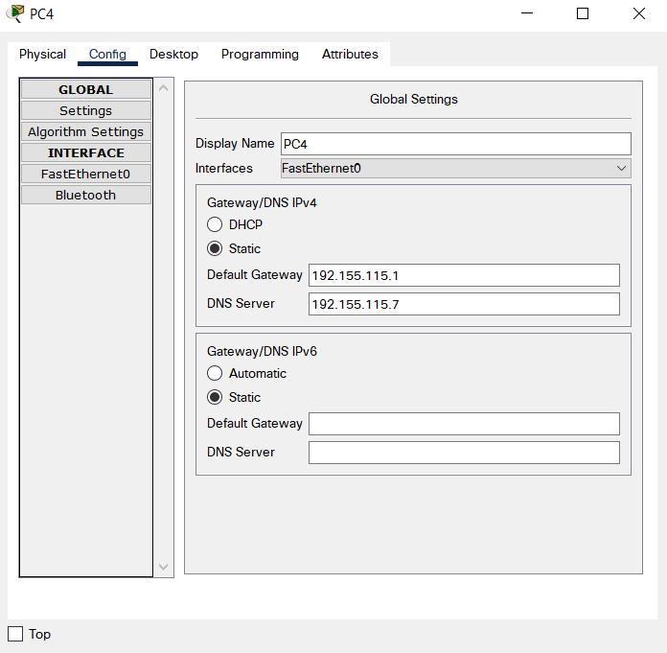

Сервер:

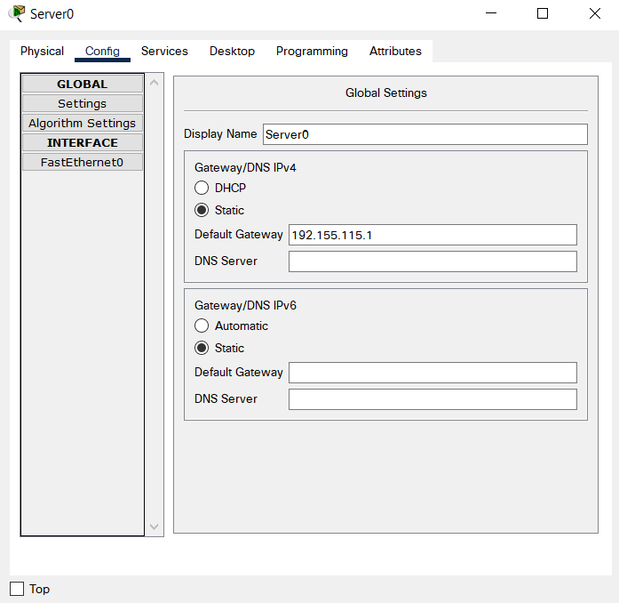

Сервер является DNS-сервером. Настрою DNS сразу

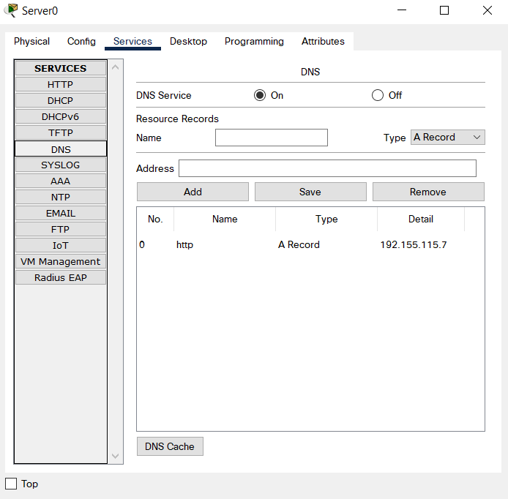

Отдавать он будет файл index.html, содержимое которого возьму из другого моего проекта

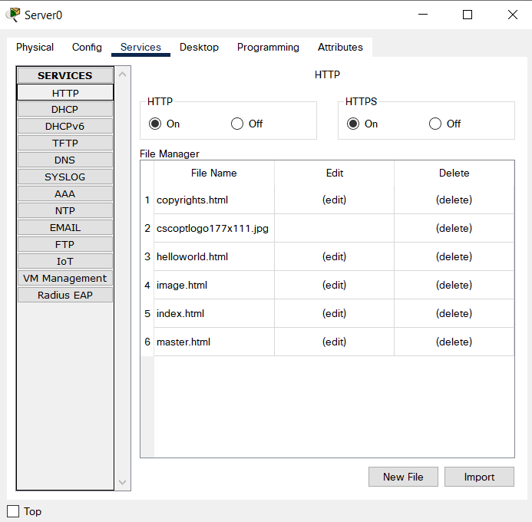

Зайду на адрес http с компьютера в этой сети – работает.

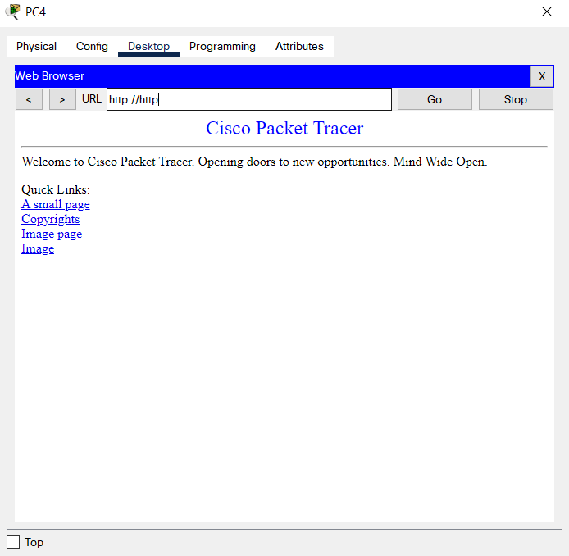

Настрою динамическую маршрутизацию в сети 1. Зайду в CLI роутера

Следующая команда позволит мне настроить DHCP-маршрутизацию и перекинет в новое командное пространство.

**ip dhcp pool** 192.155.15.0 - Создаем пул DCHP-адресов для данной сети

**?** выведет список команд

**network** 192.155.15.0 255.255.255.0 – создаем настройки для сети 192.155.15.0/24

**default-router** 192.155.15.100 –default gateway для компьютеров в этой сети – текущей роутер. Он же будет генерировать DHCP-IP-адреса

**dns-server** 192.155.115.200 – указываем внешний для этой сети адрес DNS-сервера, который будет отдавать нужные IP для подключения к ресурсам.

**exit**

Заходим в IP-config всех компьютеров первой сети. Устанавливаем static и сразу DHCP адресацию. Это принудит компьютер сделать DCHP-discover запрос, и ему будет присвоен IP адрес роутером.

Проверяем другие настройки. IP собственный и уникальный для этой сети, submask совпадает с веденной ранее 192.155.15.0/24, default gateway – нужный порт роутера, DNS ведет на IP сервера.

Проверяем WEB-запрос с помощью браузера

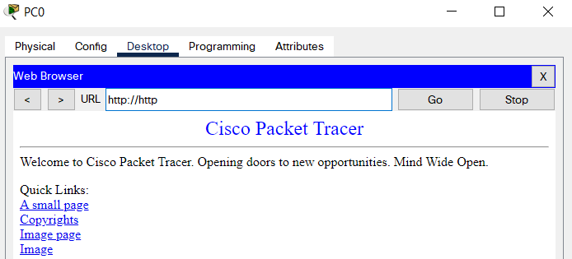

Работает.

**Выводы**.

Мне удалось настроить статическую маршрутизацию как в предыдущей лабе. Мне удалось настроить динамическую маршрутизацию с помощью CLI роутера.

Мне удалось настроить DNS-роутинг.

Мне удалось передать HTML-страницу в симуляторе сетей.